**Useful Information for students – UoG Stage**

1. **UoG ACCOUNT**

**1.1 Hướng dẫn cài đặt 2 lớp bảo mật (MFA) tài khoản UoG (Sau khi SV nhận đủ 3 emails từ UoG gồm username, password, Banner ID)**   
<https://www.gre.ac.uk/it-and-library/infosec/protect-yourself/mfa>

Để dễ thao tác, SV nên chọn thực hiện việc cài đặt bằng giao diện máy tính

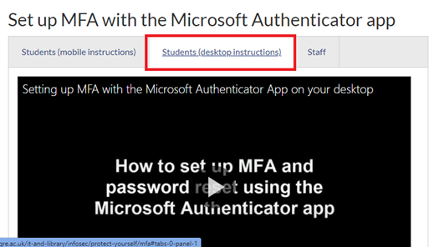

**1.2 Link đổi Password tài khoản UoG** <https://login.gre.ac.uk/adfs/portal/updatepassword?fbclid=IwAR3pibz4QUjsaHE7gfi9NdECREl6ir_VVv_wJMbqPPU55cKzyFrWGkTmDTU>

**1.3 Hướng dẫn đăng ký chức năng SV tự reset password (Không cần gửi mail cho IT service desk khi account bị khóa hoặc quên mật khẩu)** <https://www.gre.ac.uk/articles/public-relations/register-password-self-service>

1. **ACADEMIC**

**2.1 Hướng dẫn thao tác với Moodle**

[Moodle Guide_Student.pdf](https://fptuniversity-my.sharepoint.com/:b:/g/personal/vinhht14_fpt_edu_vn/EeFQwk47Py1Bgsvs_wVXMlcBsn_fu8OOnsd67MK4srFFAA?e=FLTH52)

**2.2 Thông tin, hướng dẫn thực hiện EC Form**

[Attachments - OneDrive (sharepoint.com)](https://fptuniversity-my.sharepoint.com/:b:/g/personal/vinhht14_fpt_edu_vn/EZUvaC7ovPxFoIspoLTFoEcB8SgE0MP7EqF-pCE7GrrkSg?e=mXrBwL)

**2.3 Cover Page (Sample)**  
[Cover Page Coursework UoG (Sample)](https://fptuniversity-my.sharepoint.com/:w:/g/personal/vinhht14_fpt_edu_vn/ESAexZpRImpGmBp5-k--7KoBCU57tSkOoJIBa3U9um8FWg?e=BcmLCA)

**2.4 Hướng dẫn thao tác với thư viện điện tử UoG (tìm kiếm sách, báo, tài liệu hỗ trợ cho việc nghiên cứu, làm assignments, …)**  
<https://libguides.gre.ac.uk/librarysearch/home>Hoặc xem file PFD tại [4. LibrarySearch_quick_guide_180817.pdf](https://fptuniversity-my.sharepoint.com/:b:/g/personal/vinhht14_fpt_edu_vn/EVQH_FiiOx5EkWFXMEW2W6EB6Npqq3SpyAGImftwBN9UQw?e=r7PpWB)

**2.5 Quy định tài chính**

<https://ap.greenwich.edu.vn/CmsFAP/NewsDetail.aspx?id=10023>

*(Bảng phụ lục 16 - Mục 3.2.2, 3.2.3, 3.2.4)*